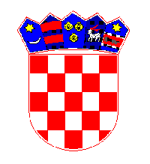
REPUBLIKA HRVATSKA
MEĐIMURSKA ŽUPANIJA
OPĆINSKO VIJEĆE
KLASA: 920-02/26-01/01
UBROJ: 2109-9-3-26-2
U Kotoribi, 12. ožujka 2026. godine

Na temelju članka 17. stavka 3. Zakona o ublažavanju i uklanjanju posljedica prirodnih nepogoda („Narodne novine“ br. 16/19) i članka 29. Statuta Općine Kotoriba ("Službeni glasnik Međimurske županije" broj 5/21), Općinsko vijeće Općine Kotoriba na 7. sjednici održanoj 12. ožujka 2026. godine donijelo je slijedeći

Z A K LJ U Č A K

Prihvaća se Izvještaj o izvršenju Plana djelovanja u području prirodnih nepogoda za 2025. godinu.

OPĆINSKO VIJEĆE OPĆINE KOTORIBA

PREDSJEDNIK
Općinskog vijeća

Hinko Virgej

